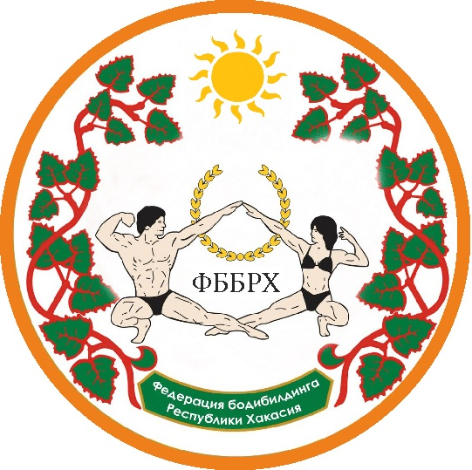

«CОГЛАСОВАНО»  "Президент Федерации бодибилдинга Республики Хакасия"  __________________ А.Ю. Демкин  «____» __________ 2020г.  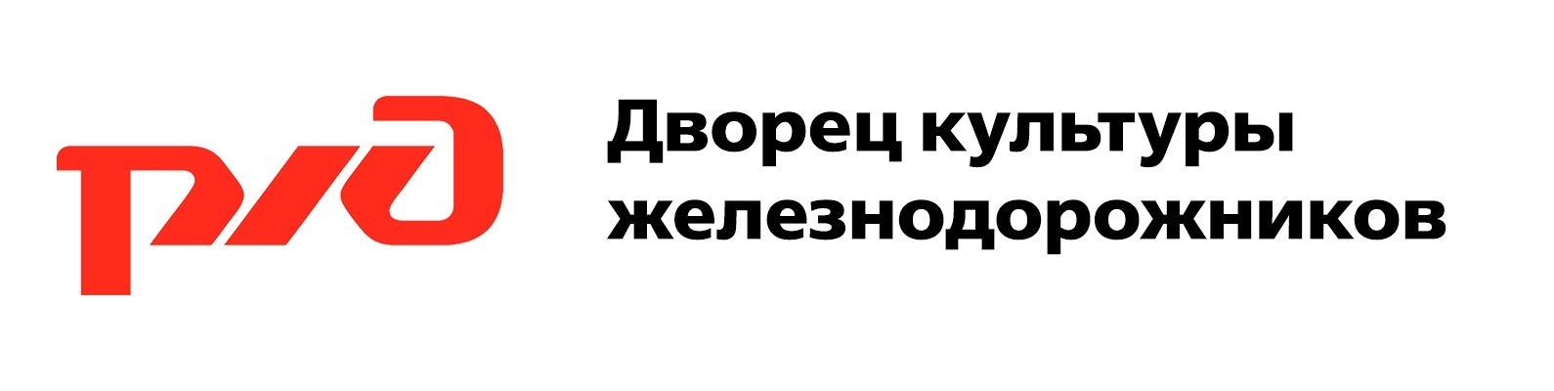  «Утверждаю»  Директор ДК«Железнодорожников» ст.Абакан  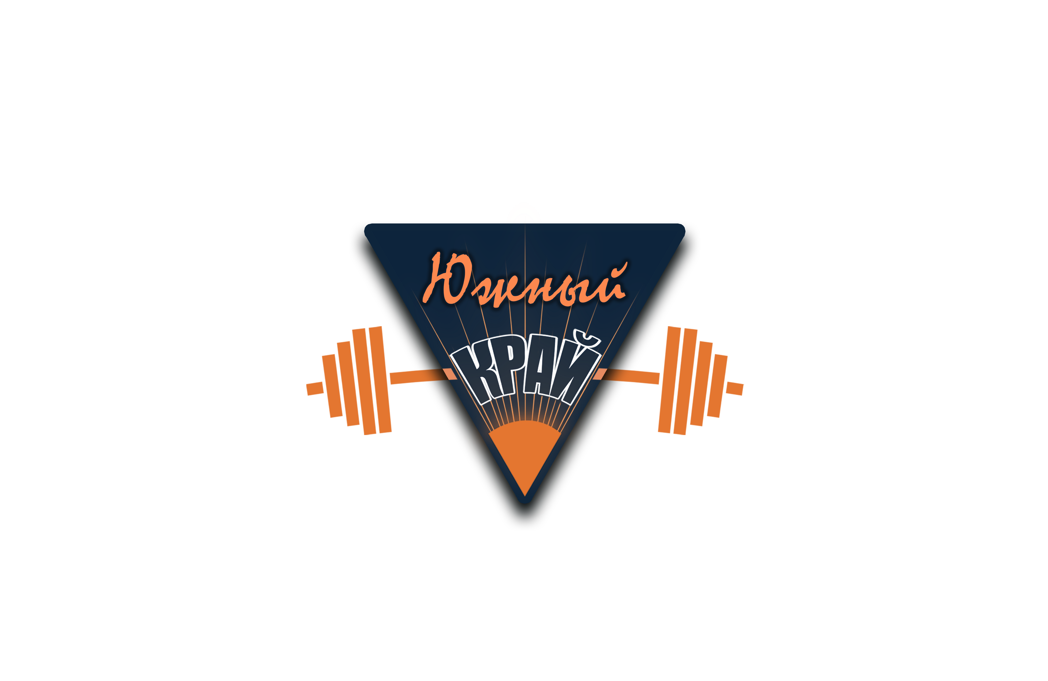  _______________С.А. Кондрашина  «____» _____________2020 г. |  | «Утверждаю»  "И.о. Министра спорта Республики Хакасия "  _____________В.В.Мордакин  «____» __________ 2020г
Положение
Открытого Чемпионата Республики Хакасия
по бодибилдингу «Южный край»
(номер-код вид спорта 1640001411Я )

27 февраля 2021г.
г. Абакан
I. Общие положения
1.1. Настоящий Положение определяет порядок организации и проведения Открытого Чемпионата Республики Хакасия по бодибилдингу (далее Соревнования).
1.2. Настоящее Положение составлено согласно:
- Положения о межрегиональных и всероссийских официальных спортивных соревнованиях по бодибилдингу на 2020 год;
- Закона «О физической культуре и спорте в Российской Федерации» от 04.12.2007г. №329-ФЗ;
- Правил вида спорта «бодибилдинг», утвержденных Минспортом РФ, пр.№190 от 07.03.2019 с изм. От 28.07.2020 №579;
- Регламента Минспорта РФ по организации и проведению официальных физкультурных и спортивных мероприятий на территории Российской Федерации в условиях сохранения рисков распространения COVID-19.
1.3. Положение составлено с учетом действующей эпидемиологической обстановки и содержит основные требования, предъявляемые к санитарному режиму на месте проведения – ДК «Железнодорожников» (далее – «ДК»), планируемом к задействованию во время проведения Соревнования, личной гигиене сотрудников организационного комитета Соревнования, особенностям режимов доступа к месту проведения Соревнования, санитарной обработке помещений, обеспечению сотрудников организационного комитета Соревнования средствами индивидуальной защиты и другие необходимые мероприятия для противодействия распространению новой коронавирусной инфекции (COVID-19).
1.4. Цели и задачи:
- развитие бодибилдинга и его дисциплин в Республике Хакасия;
- подготовка спортивного резерва;
- повышение спортивного мастерства спортсменов;
- выявление сильнейших спортсменов для участия в Кубке и Первенстве России, 22-26.04.2021г, г. Краснодар.
1.5. Запрещено оказывать противоправное влияние на результаты соревнований (Ст.26.2 329-ФЗ).
II. Сроки и место проведения
Соревнования проводятся в городе Абакан, Республика Хакасия. Дата проведения - 27 февраля 2021 года.
Место проведения соревнований, приём стартовых и членских взносов, комиссия по допуску (взвешивание/измерения роста) в ДК «Железнодорожников» по адресу: ул.Пирятинская, 20.

III.Организация и руководство соревнованиями

Общее руководство организацией Соревнований осуществляют:
- Федерация бодибилдинга Республики Хакасия (ФББРХ).
Организаторы Соревнований обеспечивают необходимые условия для проведения соревнований, работу судейской коллегии, награждение победителей и призеров.
Ответственность за обеспечение организационных расходов по подготовке и проведению соревнований (аренда, наградная атрибутика и пр.) возлагается на Федерацию бодибилдинга Республики Хакасия (ФББРХ).
Место проведения ДК «Железнодорожников» отвечает требованиям соответствующих нормативных правовых актов, действующих на территории РФ по вопросам обеспечения общественного порядка и безопасности участников и зрителей, а также требованиям правил по бодибилдингу.
IV. Требования к участникам соревнований

4.1. К участию в Соревнованиях допускаются спортсмены:
В дисциплинах бодибилдинга:
ДЕТСКИЙ ФИТНЕС в категориях: до 11 лет, до 15 лет;
В дисциплинах бодибилдинга:
МУЖЧИНЫ в категориях: до 85кг, св.85кг и в абсолютном первенстве;
В дисциплинах классического бодибилдинга (бодибилдинг - ростовые категории):
мужчинЫ в категориях: 175см, св.175см и в абсолютном первенстве.
В дисциплинах фитнеса:
мужчины и женщинЫ – все в абсолютных категориях.
В дисциплинах бодифитнеса:
женщинЫ в абсолютном первенстве.
В дисциплинах фитнес-бикини:
ЮНИОРКИ 18 – 23 года (в абсолютном первенстве); МАСТЕРА (женщины 1986г.р. и ранее) в абсолютном первенстве; ЖЕНЩИНЫ (1997г.р. и ранее) в категориях: до 166см, св.166см и в абсолютном первенстве.
В дисциплинах пляжного бодибилдинга:
МУЖЧИНЫ - в абсолютном первенстве.
Соревнования конкурсной категории проводятся в дисциплине Фит-модель –ЖЕНЩИНЫ в категориях: до 166 см, св.166см и в абсолютном первенстве.
Количество категорий может быть пересмотрено судейской коллегией в зависимости от количества заявленных участников.
4.2. юниоры и юниорки могут соревноваться в старших возрастных группах своих номинаций, если они заняли I – III места в весовых или ростовых категориях своих возрастных групп.
4.3. Возможно участие в нескольких номинациях с дополнительным стартовым взносом 1000руб.
4.4. Для участия в Соревнованиях спортсмен должен достичь установленного возраста в календарный год проведения соревнований.
4.5. Территориальная принадлежность спортсменов к субъекту Российской Федерации для допуска к Соревнованиям определяется согласно регистрации по месту проживания или по месту фактического пребывания, что подтверждается временной пропиской, или справкой с места учебы.
4.6. Спортсмены на комиссии по допуску должны быть в соревновательных костюмах, соответствующих правилам IFBB, предъявить паспорт и медицинскую страховку (во время регистрации будет организована работа страховой компании), сдать качественную фонограмму, записанную первым треком на USB-носителе (флэшке). Согласно приказа Минспорта РФ №227 от 17.03.2015, каждый участник соревнований должен иметь квалификационную книжку спортсмена для оформления спортивных разрядов, а также обладатели спортивных званий по бодибилдингу должны предъявить подтверждающие документы. Судьи на инструктаже и жеребьевке ОБЯЗАНЫ предъявить книжку спортивного судьи.
V. Заявки на участие
5.1. ЗАЯВКИ НА УЧАСТИЕ (см.Приложение № 1) с полным указанием Ф.И.О, даты рождения, номинации, весовой/ростовой категории каждого участника соревнований, Ф.И.О. представителей, НЕ позднее 1 февраля 2021г. обязательно высылаются в ФББРХ на е-mail: potriot-70@yandex.ru Телефон ФББРХ для справок: 8 (913)440-35-55 (Абакан).
5.3. Оригинал ЗАЯВКИ с визой врача и подписью руководителя, отвечающего за достоверность информации необходимо предоставить на комиссии по допуску.
Деятельность ФББРХ осуществляется за счёт членских и целевых (стартовых) взносов, которые собираются секретарем ФББРХ и размещаются на расчётном счёте ФББРХ.
Участники, выступающие за ФББРХ (старше 18 лет) обязаны быть членами ФББРХ, оплатив вступительный взнос - 500 рублей и получив членский билет ФББРХ, продление членства - 500 рублей в год.
Каждый участник СОРЕВНОВАНИЙ старше 18 лет (спортсмен) оплачивает целевой (стартовый) взнос - 2500 рублей, который идёт на уставную деятельность ФББРХ.
VI. Судейская коллегия
ГЛАВНЫЙ СУДЬЯ – судья 1кат., Морозов Андрей Владимирович (Красноярск)
ГЛАВНЫЙ СЕКРЕТАРЬ – судья 2кат., Мельхер Андрей Владимирович (Абакан)
Судья-комментатор – судья 1кат., Батуркин Евгений Владимирович (Красноярск).
Предложение по включению судей в судейскую коллегию должно быть направлено региональной федерацией по эл.почте: potriot-70@yandex.ru в заявке участников соревнований до 01.02.2021:
К судейству будут допущены только судьи, включенные в официальную заявку.

VII. Условия подведения итогов
Победители в категориях определяются, согласно правилам, по наименьшей сумме мест. При равном количестве мест победитель определяется по правилам IFBB (по наибольшему количеству высших мест).

VIII. Награждение
Победители и призеры среди: ЮНИОРОВ и ЮНИОРОК награждаются медалями и дипломами. Абсолютный победитель среди ЮНИОРОВ награждается специальным кубком, золотой медалью, дипломом.
Во взрослых категориях призеры награждаются медалями, дипломами. Абсолютные победители награждаются специальными кубками, золотыми медалями, дипломами.

IX. Условия финансирования
9.1. Финансовое обеспечение, связанное с организационными расходами по подготовке и проведению соревнований (аренда, наградная атрибутика, трансферт и пр.) осуществляется за счет средств бюджетов субъектов Российской Федерации, бюджетов муниципальных образований и внебюджетных средств других участвующих организаций.
9.2. Расходы по командированию (проезд, питание, размещение, страхование, целевой (стартовый) и членский взносы в ФББРХ участников соревнований обеспечивают командирующие организации.

X. Дополнительная информация
мужчинам в классическом бодибилдинге дается провес: 3 кг.
На соревнованиях будет организовано профессиональное нанесение грима во все дни Чемпионата. Запись на грим с 01.02.2021 (информация будет позднее в группах ФББРХ инстаграмм)

XI. Протесты
Все чрезвычайные обстоятельства и спорные вопросы рассматриваются Судейской коллегией во главе с Главным судьей соревнований, согласно Правил вида спорта «бодибилдинг».

Приложение № 1
Заявки на участие, заверенные руководителем региональной Федерации,
должны быть отправлены не позднее 1 февраля 2021г.
Все данные указывать полностью!
Заявка на участие (ОБРАЗЕЦ)
в Чемпионате Республики Хакасия по бодибилдингу «Южный Край» 27 февраля 2021г. в г.Абакан

от сборной команды ………………………………………………..……(региона)

№ | Ф.И.О.  полностью | Дата рожд. | НОМИНАЦИЯ/  Статус | ВЕС/ РОСТ | Допуск врача
 | Иванов Иван Иванович | 12.10.1997 | Мужчины | 100кг
 | Сергеев Сергей Сергеевич | 12.10.1997 | Представитель / судья

Руководитель Федерации М.П. Подпись

РАСПИСАНИЕ СОРЕВНОВАНИЙ
26.02  (сб.) | ЗАЕЗД УЧАСТНИКОВ - РЕГИСТРАЦИЯ
 | 17⁰⁰-19⁰⁰ | Прием стартовых взносов и измерение весовых/ростовых категорий - ДК «Железнодорожников», малый зал
 | 9⁰⁰⁻11⁰⁰ | Дополнительная регистрация спортсменов
 | 11⁰⁰⁻12⁰⁰ | Инструктаж судей. Формирование судейских бригад
 | Первенство Республики Хакасия
 | 12⁰⁰ | - Фитнес – дети до 11 лет (I раунд)  - Фитнес – дети до 15 лет (I раунд)  - Фитнес – женщины, абс.кат. (I раунд)  - Фитнес-бикини - юн-ки, 18-23 года абс.кат.  - Фитнес-бикини - мастера, абс.кат.  - Фитнес – дети до 11 лет (II раунд)  - Фитнес – дети до 15 лет (II раунд) | - Фитнес – женщины, абс.кат. (II раунд)  - Награждение – Фитнес – дети до 11 лет  - Награждение – Фитнес – дети до 15 лет  - Награждение – фитнес – бикини -юн-ки, абс.кат.  - Награждение - мастера, абс.ка  - Награждение – фитнес-женщины, абс.кат.
 | Открытый Чемпионат Республики Хакасия
 | 13³⁰ | - Фит-модель - женщины, до 166см (I раунд)  - Классический бодибилдинг – мужчины, до 175см (I раунд)  - Классический бодибилдинг – мужчины, до 175см (II раунд)  - Классический бодибилдинг – мужчины, св. 175см (I раунд)  - Классический бодибилдинг – мужчины, св. 175см (II раунд)  - Фит-модель - женщины, св. 166см (I раунд)  - Бодифитнес - женщины, абс.кат.  - Награждение – кл. б/б мужчины, до 175см, св. 175см  - Классический бодибилдинг – мужчины, абс. пер-во + награждение  - Награждение – бодифитнес-женщины, абс.кат.  - Бодибилдинг - мужчины, до 85кг  - Бодибилдинг - мужчины, св. 85кг  - Награждение - б/б муж., до 85кг  - Награждение - б/б муж., до 85кг | - Награждение - б/б мужчины, до 85кг  - Бодибилдинг - мужчины, абс.кат.  - Награждение - б/б мужчины, абс.кат.  - Пляжный бодибилдинг- абс.кат.  - Фит-модель- женщины, до 166см (II раунд)  - Фитнес-бикини - женжины, до 166см.  - Фитнес-бикини - женжины, св. 166см.  - Фит-модель- женщины, св. 166см (II раунд)  - Награждение – фит-модель-женщины, до 166см.  - Награждение – фит-модель-женщины, св. 166см.  - Фит-модель - женщины, абс.пер-во + награждение  - Награждение - пляжн.б/б, абс.кат.  - Награждение – фитнес-бикини-женщины, до 166см.  - Награждение – фитнес-бикини-женщины, св. 166см.  - Фитнес-бикини - женжины, абс.пер-во + Награждение

В мандатную комиссию предоставляются документы:
- заявка, заверенная спортивным диспансером; для регионов заявка, заверенная региональной общественной федерацией.
- паспорт гражданина РФ;
- полис обязательного медицинского страхования;
Участник соревнований несёт персональную ответственность за подлинность документов, предоставляемых для регистрации.
Иногородние спортсмены должны иметь заявку от своей региональной федерации.
Правила ФББР по поводу участия в соревнованиях альтернативных организаций: http://fbbr.org/2018/1615.
Соревнования, которые проходят под эгидой ФББР, включены в календарный план соревнований ФББР см. www.fbbr.org, раздел Календарь соревнований. Справки по телефону: +7 (953) 149-98-09 или по емейл: info@fbbr.org

Настоящее положение является официальным приглашением на соревнования и основанием для командирования.

